
Российская Федерация
Ростовская область

Муниципальное образование «Октябрьский район»
Администрация Октябрьского района

ПОСТАНОВЛЕНИЕ

21.08.2026 | № 1141 |  | р.п. Каменоломни
Об установлении публичного сервитута

В соответствии с главой V.7 Земельного кодекса Российской Федерации, Федеральным законом от 25.10.2001 № 137-ФЗ «О введении в действие Земельного кодекса Российской Федерации», постановлением Правительства Российской Федерации от 24.02.2009 № 160 «О порядке установления охранных зон объектов электросетевого хозяйства и особых условий использования земельных участков, расположенных в границах таких зон», решением Собрания депутатов Кривянского сельского поселения от 29.12.2012 № 18 «Об утверждении Правил землепользования и застройки муниципального образования «Кривянское сельское поселение» (в редакции от 12.05.2025 № 106), статьей 58 Устава муниципального образования «Октябрьский район», на основании ходатайства публичного акционерного общества «Россети Юг» (ОГРН 1076164009096, ИНН 6164266561),

ПОСТАНОВЛЯЮ:

- Установить публичный сервитут сроком на 49 лет в отношении нижеуказанных земельных участков в целях эксплуатации объекта электросетевого хозяйства «ВЛ-6кВ от сущ.опоры 12 ВЛ-6кВ Кривянка ПС Ш-40. Опоры №1-25. в т.ч. КТП № 819», их неотъемлемых технологических частей, расположенного в границах муниципального образования «Кривянское сельское поселение», Октябрьского района Ростовской области:

61:28:0600022 | Земли, государственная собственность на которые не разграничена, в кадастровом квартале 61:28:0600022 муниципального образования «Кривянское сельское поселение» Октябрьского района Ростовской области, площадью 3567 кв.м.
ЕЗП 61:28:0600022:56  (обособленный участок 61:28:0600022:94) | Ростовская обл, р-н Октябрьский, Кривянская сельская администрация, КФХ «Кривянское», площадью 2466 кв.м.

Размещение объекта осуществляется за чертой населенного пункта и в черте населенного пункта ст. Кривянская. Располагается в территориальной зоне: «Зона сельскохозяйственных угодий (СХ-1)», а также «Производственная зона сельскохозяйственных предприятий (СХ-3).
Пересекает зону с особыми условиями использования территории:
- водоохранная зона реки Мокрая Кадамовка.
Прибрежная защитная полоса реки Мокрая Кадамовка, реестровый номер 61:00- 6.1271;
- границу охотничьих угодий Кривянское, расположенное по адресу: Ростовская область, Октябрьский район, реестровый номер 61:28-6.289;
- охранную зону воздушной линии электропередачи ВЛ 220 кВ НчГРЭС-НЭЗ, расположенная на территории Октябрьского района, г. Новочеркасска Ростовской области, вдоль воздушной линии электропередачи ВЛ-2;
- охранную зону газопровода, расположенного по адресу: Ростовская область, Октябрьский район, ст. Кривянская, реестровый номер: 61:28-6.124;
- охранную зону газопровода, расположенная по адресу: Ростовская область, Октябрьский район, ст. Кривянская, по ул. 40 лет Победы, реестровый номер: 61:28- 6.200;
- охранную зону двухцепной ВЛ 220 кВ НчГРЭС-Р4, расположенная на территории Октябрьского, Аксайского районов, г. Ростова-на-Дону, г. Новочеркасска Ростовской области, реестровый номер: 61:00-6.529;
- охранную зону воздушной линии электропередачи ВЛ-6 Кривянка ПС Щ-40, расположенная по адресу: Ростовская область, Октябрьский район, реестровый номер: 61:28-6.95;
- зону публичного сервитута Двухцеп. линия электропередачи с тросовым подвесом на стальных опорах напр. 220кВ (ВЛ-220кВ НчГРЭС - Р-20), сост. из: ВЛ 220кВ от ОП 1 до ОП 76, прот. 25630 м.; ВЛ 220кВ НчГРЭС, реестровый номер 61:00- 6.1502;
- зону публичного сервитута для использования земельных участков в целях эксплуатации объекта энергетики федерального значения Электросетевой комплекс ВЛ 330 кВ Новочеркасская ГРЭС – Южная;
- границы зон затопления. Участок 1.17-1.20, р. Дон (ст. Багаевская, х. Задонский, х. Белянин, х. Краснодонский, п. Голые Бугры), р. Кривая и р. Кадамовская (ст. Кривянская), реестровый номер: 61:00-6.1375.
2. Утвердить границы публичного сервитута, согласно приложению № 1 к настоящему постановлению.
3. Определить, что срок, в течение которого использование земельных участков (или их частей), указанных в пункте 1 настоящего постановления, и (или) расположенных на них объектов недвижимого имущества в соответствии с их разрешенным использованием будет невозможно, или существенно затруднено, на период предотвращения или устранения аварийных ситуаций.
4. Определить, что график проведения работ по капитальному ремонту объектов электросетевого хозяйства производится с предварительным уведомлением собственников (землепользователей, землевладельцев, арендаторов) земельных участков 1 раз в 12 лет (продолжительность не превышает три месяца для земельных участков, предназначенных для жилищного строительства (в том числе индивидуального жилищного строительства), ведения личного подсобного хозяйства, садоводства, огородничества; не превышает один год - в отношении иных земельных участков).
5. Границы публичного сервитута для эксплуатации объектов электросетевого хозяйства «ВЛ-6кВ от сущ.опоры 12 ВЛ-6кВ Кривянка ПС Ш-40. Опоры №1-25. в т.ч. КТП № 819», их неотъемлемых технологических частей, не выходят за границы охранной зоны, установленной Правилами установления охранных зон объектов электросетевого хозяйства и особых условий использования земельных участков, расположенных в границах таких зон, утвержденных постановлением Правительства Российской Федерации от 24 февраля 2009 г. N 160. Размеры публичного сервитута устанавливаются в зависимости от габаритов наземных элементов, но не выходящих за границу охранной зоны.
6. Публичному акционерному обществу «Россети Юг»:
1) внести плату за публичный сервитут в отношении земель и земельных участков, находящихся в муниципальной и государственной неразграниченной форме собственности и не обремененных правами третьих лиц, единовременным платежом не позднее шести месяцев со дня принятия решения об установлении публичного сервитута согласно пункту 2 статьи 39.46 Земельного кодекса Российской Федерации. (Приложение № 2 настоящего постановления).
2) обеспечить приведение земельного участка, указанного в пункте 1 настоящего постановления, в состояние, пригодное для его использования в соответствии с видом разрешенного использования в сроки, предусмотренные пунктом 8 статьи 39.50 Земельного кодекса Российской Федерации.
7. Комитету по управлению муниципальным имуществом Администрации Октябрьского района обеспечить направление копии постановления об установлении публичного сервитута:
1) в орган регистрации прав заявление о внесении сведений в Единый государственный реестр недвижимости о публичном сервитуте, установленном в отношении земельных участков, указанных пункте 1 настоящего постановления.
2) ПАО «Россети Юг», а также сведения о лицах, являющихся правообладателями земельных участков, сведения о лицах, подавших заявления об учете их прав (обременений прав) на земельные участки, способах связи с ними, копии документов, подтверждающих права указанных лиц на земельные участки.
8. Публичный сервитут считается установленным со дня внесения сведений о нем в Единый государственный реестр недвижимости.
9. Контроль за исполнением настоящего постановления возложить на председателя комитета по управлению муниципальным имуществом Администрации Октябрьского района Клепиковскую Ю.С.
10. Настоящее постановление подлежит официальному размещению на официальном сайте Администрации Октябрьского района в сети Интернет и вступает в силу со дня его официального опубликования.
Глава Октябрьского района |  | Т.В. Юшковская
Постановление вносит комитет
по управлению муниципальным
имуществом Администрации
Октябрьского района

Приложение № 1
к постановлению Администрации
Октябрьского района
От 21.08.2026 г. № 1141

ГРАФИЧЕСКОЕ ОПИСАНИЕ
местоположения границ публичного сервитута
ВЛ-6кВ от сущ.опоры 12 ВЛ-6кВ Кривянка ПС Ш-40. Опоры №1-25. в т.ч. КТП № 819
(наименование объекта, местоположение границ которого описано (далее - объект)
Раздел 1
Сведения об объекте
№ п/п | Характеристики объекта | Описание характеристик
1 | 2 | 3
1 | Местоположение объекта | Ростовская область, муниципальный район Октябрьский, сельское поселение Кривянское, станица Кривянская
2 | Площадь объекта +/- величина погрешности определения площади  (Р+/- Дельта Р) | 6033 кв.м ± 19.73 кв.м
3 | Иные характеристики объекта | Публичный сервитут устанавливается для эксплуатации объекта электросетевого хозяйства ВЛ-6кВ от сущ.опоры 12 ВЛ-6кВ Кривянка ПС Ш-40. Опоры №1-25. в т.ч. КТП № 819. Срок установления публичного сервитута - сорок девять лет (согласно п.1 ст. 39.45 ЗК РФ).

Раздел 2
Сведения о местоположении границ объекта
1. Система координат МСК-61, зона 2
2. Сведения о характерных точках границ объекта
Обозначение  характерных точек границ | Координаты, м |  | Метод определения координат характерной точки | Средняя квадратическая погрешность положения характерной точки (М_{t}), м | Описание обозначения точкина местности (при наличии)
Обозначение  характерных точек границ | Х | Y | Метод определения координат характерной точки |  | Описание обозначения точкина местности (при наличии)
1 | 2 | 3 | 4 | 5 | 6
1 | 441999.02 | 2240747.91 | Метод спутниковых геодезических измерений (определений) | 0.10 | –
2 | 442035.29 | 2240741.31 | Метод спутниковых геодезических измерений (определений) | 0.10 | –
3 | 442035.54 | 2240741.27 | Метод спутниковых геодезических измерений (определений) | 0.10 | –
4 | 442036.01 | 2240741.27 | Метод спутниковых геодезических измерений (определений) | 0.10 | –
5 | 442036.47 | 2240741.35 | Метод спутниковых геодезических измерений (определений) | 0.10 | –
6 | 442036.57 | 2240741.39 | Метод спутниковых геодезических измерений (определений) | 0.10 | –
7 | 442083.42 | 2240755.96 | Метод спутниковых геодезических измерений (определений) | 0.10 | –
8 | 442083.76 | 2240756.10 | Метод спутниковых геодезических измерений (определений) | 0.10 | –
9 | 442084.17 | 2240756.33 | Метод спутниковых геодезических измерений (определений) | 0.10 | –
10 | 442084.53 | 2240756.63 | Метод спутниковых геодезических измерений (определений) | 0.10 | –
11 | 442084.83 | 2240756.99 | Метод спутниковых геодезических измерений (определений) | 0.10 | –
12 | 442084.89 | 2240757.09 | Метод спутниковых геодезических измерений (определений) | 0.10 | –
13 | 442106.42 | 2240790.78 | Метод спутниковых геодезических измерений (определений) | 0.10 | –
14 | 442150.93 | 2240859.29 | Метод спутниковых геодезических измерений (определений) | 0.10 | –
15 | 442171.23 | 2240891.00 | Метод спутниковых геодезических измерений (определений) | 0.10 | –
16 | 442215.86 | 2240934.20 | Метод спутниковых геодезических измерений (определений) | 0.10 | –
17 | 442296.92 | 2241012.94 | Метод спутниковых геодезических измерений (определений) | 0.10 | –
18 | 442334.65 | 2241049.79 | Метод спутниковых геодезических измерений (определений) | 0.10 | –
19 | 442356.12 | 2241021.41 | Метод спутниковых геодезических измерений (определений) | 0.10 | –
20 | 442399.99 | 2240964.73 | Метод спутниковых геодезических измерений (определений) | 0.10 | –
21 | 442400.22 | 2240964.47 | Метод спутниковых геодезических измерений (определений) | 0.10 | –
22 | 442400.58 | 2240964.17 | Метод спутниковых геодезических измерений (определений) | 0.10 | –
23 | 442400.99 | 2240963.93 | Метод спутниковых геодезических измерений (определений) | 0.10 | –
24 | 442401.37 | 2240963.79 | Метод спутниковых геодезических измерений (определений) | 0.10 | –
25 | 442840.19 | 2240835.57 | Метод спутниковых геодезических измерений (определений) | 0.10 | –
26 | 442876.98 | 2240824.85 | Метод спутниковых геодезических измерений (определений) | 0.10 | –
27 | 442887.48 | 2240821.36 | Метод спутниковых геодезических измерений (определений) | 0.10 | –
28 | 442887.70 | 2240820.99 | Метод спутниковых геодезических измерений (определений) | 0.10 | –
29 | 442888.00 | 2240820.63 | Метод спутниковых геодезических измерений (определений) | 0.10 | –
30 | 442888.36 | 2240820.32 | Метод спутниковых геодезических измерений (определений) | 0.10 | –
31 | 442888.77 | 2240820.09 | Метод спутниковых геодезических измерений (определений) | 0.10 | –
32 | 442889.18 | 2240819.94 | Метод спутниковых геодезических измерений (определений) | 0.10 | –
33 | 442891.19 | 2240819.36 | Метод спутниковых геодезических измерений (определений) | 0.10 | –
34 | 442891.69 | 2240819.27 | Метод спутниковых геодезических измерений (определений) | 0.10 | –
35 | 442892.16 | 2240819.27 | Метод спутниковых геодезических измерений (определений) | 0.10 | –
36 | 442892.62 | 2240819.35 | Метод спутниковых геодезических измерений (определений) | 0.10 | –
37 | 442893.07 | 2240819.52 | Метод спутниковых геодезических измерений (определений) | 0.10 | –
38 | 442893.47 | 2240819.75 | Метод спутниковых геодезических измерений (определений) | 0.10 | –
39 | 442893.84 | 2240820.05 | Метод спутниковых геодезических измерений (определений) | 0.10 | –
40 | 442894.14 | 2240820.41 | Метод спутниковых геодезических измерений (определений) | 0.10 | –
41 | 442894.37 | 2240820.82 | Метод спутниковых геодезических измерений (определений) | 0.10 | –
42 | 442894.53 | 2240821.24 | Метод спутниковых геодезических измерений (определений) | 0.10 | –
43 | 442894.97 | 2240822.83 | Метод спутниковых геодезических измерений (определений) | 0.10 | –
44 | 442895.06 | 2240823.32 | Метод спутниковых геодезических измерений (определений) | 0.10 | –
45 | 442895.06 | 2240823.79 | Метод спутниковых геодезических измерений (определений) | 0.10 | –
46 | 442894.98 | 2240824.25 | Метод спутниковых геодезических измерений (определений) | 0.10 | –
47 | 442894.81 | 2240824.70 | Метод спутниковых геодезических измерений (определений) | 0.10 | –
48 | 442894.58 | 2240825.10 | Метод спутниковых геодезических измерений (определений) | 0.10 | –
49 | 442894.28 | 2240825.46 | Метод спутниковых геодезических измерений (определений) | 0.10 | –
50 | 442893.92 | 2240825.77 | Метод спутниковых геодезических измерений (определений) | 0.10 | –
51 | 442893.51 | 2240826.00 | Метод спутниковых геодезических измерений (определений) | 0.10 | –
52 | 442893.10 | 2240826.15 | Метод спутниковых геодезических измерений (определений) | 0.10 | –
53 | 442891.09 | 2240826.72 | Метод спутниковых геодезических измерений (определений) | 0.10 | –
54 | 442890.59 | 2240826.82 | Метод спутниковых геодезических измерений (определений) | 0.10 | –
55 | 442890.12 | 2240826.82 | Метод спутниковых геодезических измерений (определений) | 0.10 | –
56 | 442889.65 | 2240826.73 | Метод спутниковых геодезических измерений (определений) | 0.10 | –
57 | 442889.21 | 2240826.57 | Метод спутниковых геодезических измерений (определений) | 0.10 | –
58 | 442889.11 | 2240826.51 | Метод спутниковых геодезических измерений (определений) | 0.10 | –
59 | 442878.64 | 2240829.99 | Метод спутниковых геодезических измерений (определений) | 0.10 | –
60 | 442403.73 | 2240968.73 | Метод спутниковых геодезических измерений (определений) | 0.10 | –
61 | 442390.35 | 2240986.04 | Метод спутниковых геодезических измерений (определений) | 0.10 | –
62 | 442360.41 | 2241024.68 | Метод спутниковых геодезических измерений (определений) | 0.10 | –
63 | 442337.11 | 2241055.49 | Метод спутниковых геодезических измерений (определений) | 0.10 | –
64 | 442336.87 | 2241055.77 | Метод спутниковых геодезических измерений (определений) | 0.10 | –
65 | 442336.51 | 2241056.07 | Метод спутниковых геодезических измерений (определений) | 0.10 | –
66 | 442336.10 | 2241056.30 | Метод спутниковых геодезических измерений (определений) | 0.10 | –
67 | 442335.66 | 2241056.47 | Метод спутниковых геодезических измерений (определений) | 0.10 | –
68 | 442335.19 | 2241056.55 | Метод спутниковых геодезических измерений (определений) | 0.10 | –
69 | 442334.72 | 2241056.55 | Метод спутниковых геодезических измерений (определений) | 0.10 | –
70 | 442334.26 | 2241056.47 | Метод спутниковых геодезических измерений (определений) | 0.10 | –
71 | 442333.82 | 2241056.30 | Метод спутниковых геодезических измерений (определений) | 0.10 | –
72 | 442333.41 | 2241056.07 | Метод спутниковых геодезических измерений (определений) | 0.10 | –
73 | 442333.08 | 2241055.79 | Метод спутниковых геодезических измерений (определений) | 0.10 | –
74 | 442293.16 | 2241016.82 | Метод спутниковых геодезических измерений (определений) | 0.10 | –
75 | 442253.83 | 2240978.71 | Метод спутниковых геодезических измерений (определений) | 0.10 | –
76 | 442167.25 | 2240894.66 | Метод спутниковых геодезических измерений (определений) | 0.10 | –
77 | 442166.92 | 2240894.27 | Метод спутниковых геодезических измерений (определений) | 0.10 | –
78 | 442166.86 | 2240894.18 | Метод спутниковых геодезических измерений (определений) | 0.10 | –
79 | 442146.40 | 2240862.23 | Метод спутниковых геодезических измерений (определений) | 0.10 | –
80 | 442124.24 | 2240828.25 | Метод спутниковых геодезических измерений (определений) | 0.10 | –
81 | 442101.88 | 2240793.71 | Метод спутниковых геодезических измерений (определений) | 0.10 | –
82 | 442080.87 | 2240760.83 | Метод спутниковых геодезических измерений (определений) | 0.10 | –
83 | 442035.60 | 2240746.74 | Метод спутниковых геодезических измерений (определений) | 0.10 | –
84 | 442000.13 | 2240753.19 | Метод спутниковых геодезических измерений (определений) | 0.10 | –
85 | 441990.19 | 2240755.36 | Метод спутниковых геодезических измерений (определений) | 0.10 | –
86 | 441989.85 | 2240755.41 | Метод спутниковых геодезических измерений (определений) | 0.10 | –
87 | 441989.38 | 2240755.41 | Метод спутниковых геодезических измерений (определений) | 0.10 | –
88 | 441988.91 | 2240755.33 | Метод спутниковых геодезических измерений (определений) | 0.10 | –
89 | 441988.47 | 2240755.16 | Метод спутниковых геодезических измерений (определений) | 0.10 | –
90 | 441988.06 | 2240754.93 | Метод спутниковых геодезических измерений (определений) | 0.10 | –
91 | 441987.70 | 2240754.63 | Метод спутниковых геодезических измерений (определений) | 0.10 | –
92 | 441987.40 | 2240754.27 | Метод спутниковых геодезических измерений (определений) | 0.10 | –
93 | 441987.17 | 2240753.86 | Метод спутниковых геодезических измерений (определений) | 0.10 | –
94 | 441987.01 | 2240753.42 | Метод спутниковых геодезических измерений (определений) | 0.10 | –
95 | 441986.92 | 2240752.95 | Метод спутниковых геодезических измерений (определений) | 0.10 | –
96 | 441986.92 | 2240752.48 | Метод спутниковых геодезических измерений (определений) | 0.10 | –
97 | 441987.01 | 2240752.02 | Метод спутниковых геодезических измерений (определений) | 0.10 | –
98 | 441987.17 | 2240751.58 | Метод спутниковых геодезических измерений (определений) | 0.10 | –
99 | 441987.40 | 2240751.17 | Метод спутниковых геодезических измерений (определений) | 0.10 | –
100 | 441987.70 | 2240750.81 | Метод спутниковых геодезических измерений (определений) | 0.10 | –
101 | 441988.06 | 2240750.51 | Метод спутниковых геодезических измерений (определений) | 0.10 | –
102 | 441988.47 | 2240750.27 | Метод спутниковых геодезических измерений (определений) | 0.10 | –
103 | 441988.91 | 2240750.11 | Метод спутниковых геодезических измерений (определений) | 0.10 | –
104 | 441989.04 | 2240750.09 | Метод спутниковых геодезических измерений (определений) | 0.10 | –
1 | 441999.02 | 2240747.91 | Метод спутниковых геодезических измерений (определений) | 0.10 | –
3. Сведения о характерных точках части (частей) границы объекта
Обозначение  характерных точек части границы | Координаты, м |  | Метод определения координат характерной точки | Средняя квадратическая погрешность положения характерной точки (М_{t}), м | Описание обозначения точки на местности (при наличии)
Обозначение  характерных точек части границы | Х | Y | Метод определения координат характерной точки |  | Описание обозначения точки на местности (при наличии)
1 | 2 | 3 | 4 | 5 | 6
– | – | – | – | – | –

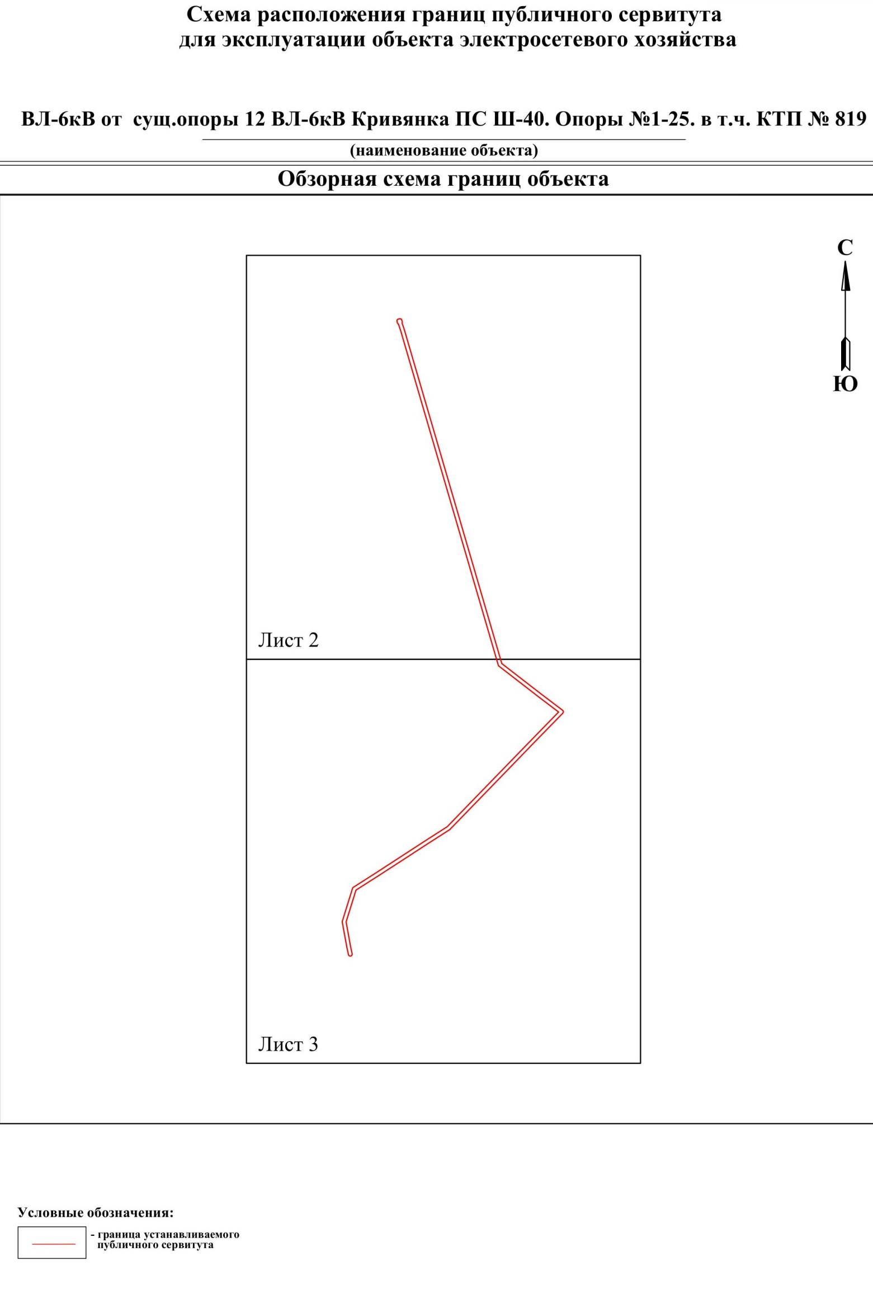

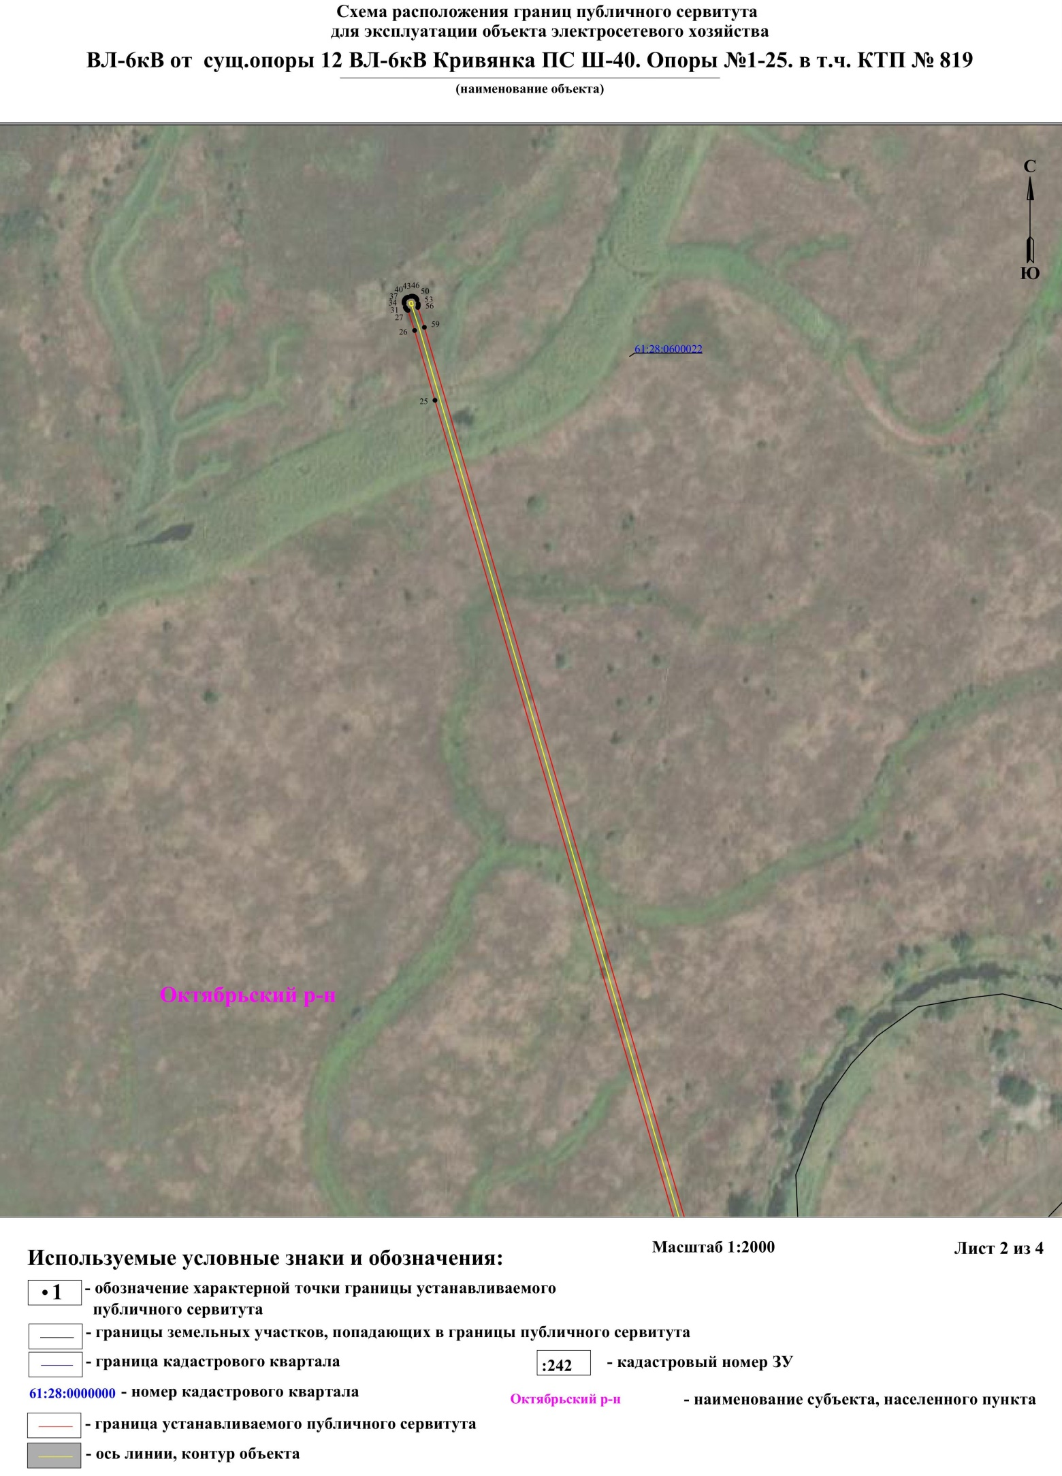

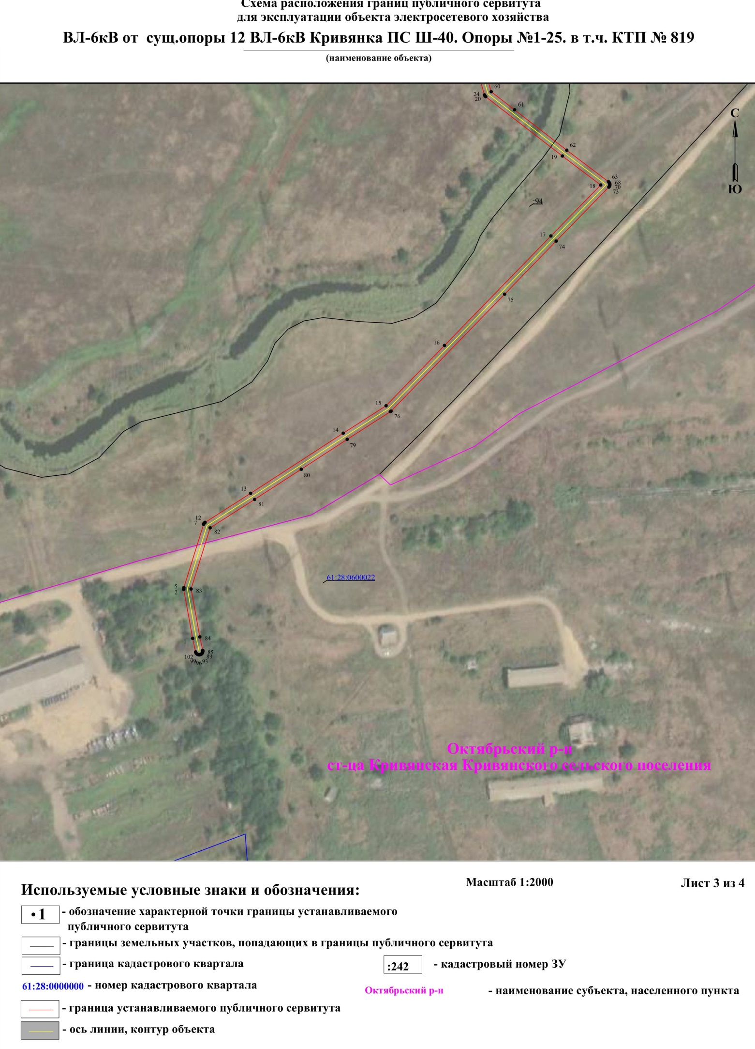

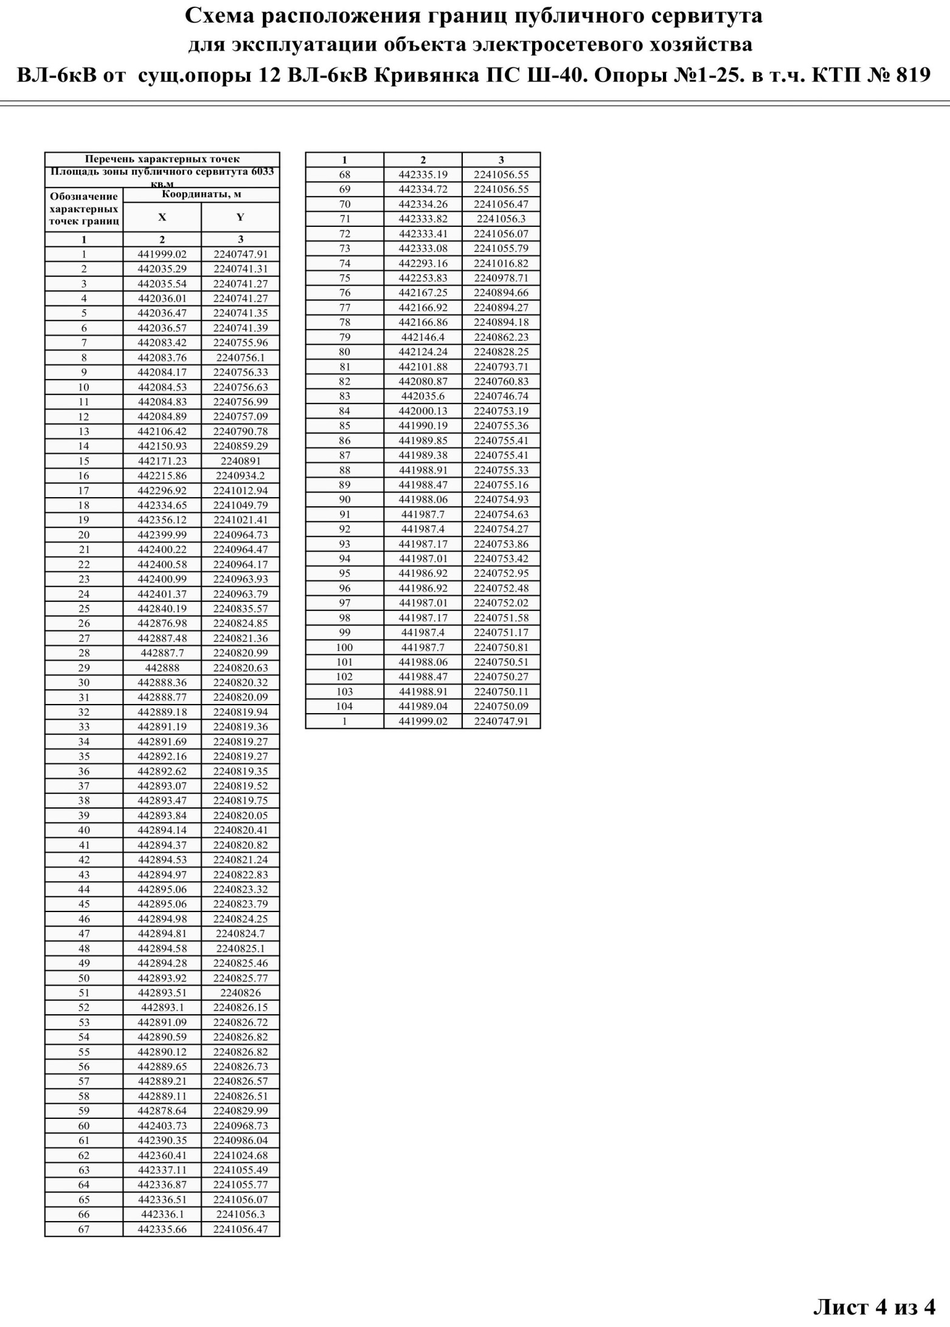

Управляющий делами
Администрации Октябрьского района Н.В. Сорочинская

Приложение № 2
к постановлению Администрации
Октябрьского района
От 21.08.2026 г. № 1141

РАСЧЕТ
платы за публичный сервитут по объекту электросетевого хозяйства
ВЛ-6кВ от сущ.опоры 12 ВЛ-6кВ Кривянка ПС Ш-40. Опоры №1-25.
в т.ч. КТП № 819
В соответствии с п. 3 ст. 39.46 Земельного кодекса плата за публичный сервитут рассчитывается пропорционально площади земельного участка и (или) земель в установленных границах публичного сервитута.
Плата за публичный сервитут в отношении земельного участка, находящегося в государственной или муниципальной собственности и не обремененного правами третьих лиц, устанавливается в размере 0,01 процента кадастровой стоимости такого земельного участка за каждый год использования этого земельного участка (п.4 ст. 39.46 ЗК РФ).
Если в отношении земельных участков и (или) земель кадастровая стоимость не определена, размер платы за публичный сервитут рассчитывается по формуле:

Рп = (S × cр.КС×0,01)/100 × Т, где:

Рп – размер платы за публичный сервитут за весь срок, руб;
S – площадь земельного участка (публичного сервитута), кв.м.;
cр.КС – средний уровень кадастровой стоимости земельных участков, утвержденный постановлением Министерства имущественных и земельных отношений, финансового оздоровления предприятий, организаций Ростовской области от 04.09.2023 г. №22;
0,01 – процент кадастровой стоимости земельного участка, который составляет 0,01% за каждый год использования, при этом плата за публичный сервитут, установленный на три года и более, не может быть менее чем 0,1 процента кадастровой стоимости земельного участка, обремененного сервитутом, за весь срок сервитута (п. 4 ст. 39.46 Земельного кодекса Российской Федерации), %;
Т – срок публичного сервитута, лет.
Итоговая плата за публичный сервитут в границах территории из состава земель, государственная собственность на которые не разграничена, не предоставленных гражданам или юридическим лицам, за весь период (49 лет) указана в Таблице 1.
Таблица 1. Расчет платы за публичный сервитут
№ | Кадастровый  номер ЗУ | Местоположение объекта | Площадь ЗУ в границах, обремененных публичным сервитутом, кв.м. | Средний уровень кадастровой стоимости, руб. | Коэффициент платы за публичный сервитут, % | Размер платы за публичный сервитут в год, руб. | Размер платы за публичный сервитут за 49 лет, руб.
1 | 2 | 3 | 4 | 5 | 6 | 7 | 8
1 | 61:28:0600022 | Ростовская область, р-н Октябрьский | 3 115 | 26,34 | 0,01 | 8,20 | 401,8
2 | 61:28:0600022 | Ростовская область, р-н Октябрьский | 452 | 528,38 | 0,01 | 23,88 | 1 170,12
ИТОГО |  |  | 3 567 |  |  | 32,08 | 1 571,92

Управляющий делами
Администрации Октябрьского района Н.В. Сорочинская

